Жалоба на положения документации об электронном аукционе № 0419100000216000041 «Выполнение работ по объекту: «Акционерное общество «Красноярский машиностроительный завод», г. Красноярск, Красноярский край: реконструкция и техническое перевооружение производственно-испытательной базы (в обеспечение реализации промышленной технологии № 1.2.1.87)»
Заказчик:

Акционерное общество «Красноярский машиностроительный завод»
(АО «Красмаш»)

ИНН 2462206345 КПП 997850001 ОГРН 1082468060553
Адрес местонахождения: 660123, Российская Федерация, Красноярский край, г. Красноярск, проспект имени газеты Красноярский рабочий, д. 29.
Почтовый адрес: 660123, Российская Федерация, Красноярский край, г. Красноярск, проспект имени газеты Красноярский рабочий, д. 29.
Ответственное должностное лицо: Заместитель генерального директора – технический директор - Кайчук Леонид Николаевич;
Контактное лицо: Оснач Алена Юрьевна, тел./факс: (391) 264-67-31 / (391) 264-48-91
Адрес электронной почты: kras@krasmail.ru
Адрес электронной площадки: http://sberbank-ast.ru

Документации об электронном аукционе № 0419100000216000041 «Выполнение работ по объекту: «Акционерное общество «Красноярский машиностроительный завод», г. Красноярск, Красноярский край: реконструкция и техническое перевооружение производственно-испытательной базы (в обеспечение реализации промышленной технологии № 1.2.1.87)» содержит ряд существенных нарушений законодательства Российской Федерации, в частности норм Федерального закона №44-ФЗ и Федерального закона №135-ФЗ, выражающиеся в следующем:

1. Заказчиком установлены невыполнимые сроки исполнения обязательств по контракту.
Согласно пункту 8 Информационной карты документации об аукционе определены сроки и этапы выполнения работ:
Начало работ: со дня заключения Контракта;
1 этап 2016 год – срок выполнения работ 25.12.2016;
2 этап 2017 год – срок выполнения работ 25.11.2017.
Согласно пункту 33 Информационной карты документации об аукционе определена дата подведения итогов аукциона – 12.12.2016 г.
Согласно положениями статьи 70 Федерального закона №44-ФЗ контракт не может быть заключен ранее, чем через 10 дней со дня подведения итогов аукциона. Соответственно контракт по данной закупке не может быть заключен до 23 декабря 2016 года. Срок исполнения контракта в 2016 году составляет, таким образом, 2 дня.
На освоение лимитов 2016 года (418 296 626,80 рублей) отведено 2 дня, а на освоение оставшихся лимитов 2017 года (41 633 251,61 рублей) – полных 11 месяцев. Подобные действия Заказчика содержат признаки ограничения конкуренции, так как освоение 418 млн. руб. за 2 дня невозможно.
Помимо этого согласно пункту 4.9 проекта контракта оплата технологического Оборудования поставляемого 2016 году осуществляется в следующем порядке:
- авансовый платеж в размере 50 % от цены технологического оборудования поставляемого 2016 году, производится на лицевой счет Генподрядчика в течение 10 (десяти) банковских дней с момента заключения Контракта, на основании выставленного Генподрядчиком счета на оплату.
Таким образом, Генеральный подрядчик может получить аванс на закупку оборудования только 12 января 2017 года (на 10-й банковский день со дня подписания контракта).
Кроме того, согласно пункту 6.1.4. проекта контракта в обязанности Заказчика входит: Передать по Акту, в течение двадцати календарных дней с даты подписания настоящего Контракта, Генподрядчику, в установленном порядке, на период строительства Объекта, Строительную площадку для производства строительных работ на территории предприятия, а также передать по Акту всю необходимую для строительства Объекта документацию (Рабочую документацию, журнал производства работ, геодезическую разбивочную основу с закрепленными на местности знаками этой основы, технические условия на временные присоединения по запросу Генподрядчика). Таким образом, необходимая документация передается в течение 20-ти дней со дня заключения контракта, то есть до 12 января 2017 года включительно.
Так же согласно п. 3.4. проекта контракта перечень оборудования, подлежащего поставке, виды и объемы выполняемых работ и сроки исполнения обязательств Стороны согласовывают путем составления План-графика по Объекту на 2016 год в течение десяти рабочих дней с момента подписания Контракта. Согласование Планов-графиков по настоящему Контракту на последующие года производится до 15 декабря, предшествующего году выполнения работ. Таким образом, на 2016 год план-график будет согласован только 12 января 2017 года, а срок согласования плана-графика истечет еще на этапе направления проекта контракта.
Из указанного очевидно, что это условия контракта являются для участника заведомо невыполнимым. В отношении установленных сроков выполнения работ запросы заказчику направлялись, но соответствующие изменения в документацию так и не были внесены.

2. Заказчиком не опубликована проектно-сметная документация. В соответствии с пунктом 1 части 1 статьи 64 Закона о контрактной системе документация об электронном аукционе, наряду с информацией, указанной в извещении о проведении такого аукциона, должна содержать наименование и описание объекта закупки и условия контракта в соответствии со статьей 33 Закона о контрактной системе.
Согласно пункту 1 части 1 статьи 33 Закона о контрактной системе описание объекта закупки должно носить объективный характер. В описании объекта закупки указываются функциональные, технические и качественные характеристики, эксплуатационные характеристики объекта закупки (при необходимости). В описание объекта закупки не должны включаться требования или указания в отношении товарных знаков, знаков обслуживания, фирменных наименований, патентов, полезных моделей, промышленных образцов, наименование места происхождения товара или наименование производителя, а также требования к товарам, информации, работам, услугам при условии, что такие требования влекут за собой ограничение количества участников закупки, за исключением случаев, если не имеется другого способа, обеспечивающего более точное и четкое описание характеристик объекта закупки.
Частью 2 статьи 33 Закона о контрактной системе документация о закупке должна содержать показатели, позволяющие определить соответствие закупаемых товара, работы, услуги установленным заказчиком требованиям.
Согласно части 1 статьи 743 Гражданского кодекса Российской Федерации подрядчик обязан осуществлять строительство и связанные с ним работы в соответствии с технической документацией, определяющей объем, содержание работ и другие предъявляемые к ним требования, и со сметой, определяющей цену работ.
В соответствии с частью 6 статьи 52 Градостроительного кодекса Российской Федерации лицо, осуществляющее строительство, обязано осуществлять строительство, реконструкцию, капитальный ремонт объекта капитального строительства, в том числе в соответствии с проектной документацией.
При этом согласно части 2 статьи 48 Градостроительного Кодекса Российской Федерации проектная документация представляет собой документацию, содержащую материалы в текстовой форме и в виде карт (схем) и определяющую архитектурные, функционально-технологические, конструктивные и инженерно-технические решения для обеспечения строительства, реконструкции объектов капитального строительства, их частей, капитального ремонта, если при его проведении затрагиваются конструктивные и другие характеристики надежности и безопасности объектов капитального строительства.
Таким образом, строительство, реконструкция, капитальный ремонт объекта капитального строительства осуществляется на основании проектной документации, которая содержит показатели, позволяющие определить соответствие закупаемой работы установленным заказчиком требованиям.
Отсутствие в документации о закупке функциональных, технических и качественных характеристик, эксплуатационных характеристик объекта закупки, требований к результатам работ, в том числе отсутствие в составе документации о закупке полного объема проектной документации приводит к невозможности формирования участником закупки предложения по исполнению государственного (муниципального) контракта.
Аналогичная позиция по указанному вопросу высказана в Постановлении Пятнадцатого арбитражного апелляционного суда от 25.04.2011 № 15АП-2207/2011 по делу № А53-20147/2010, Постановлении ФАС Северо-Западного округа от 24.08.2010 по делу № А05-19235/2009, Постановление ФАС Восточно-Сибирского округа от 12.05.2010 по делу № А58-3760/2009, а так же решение Федеральной антимонопольной службы по делу № К–1648/16 от 11.10.2016 г.
Таким образом, действия Заказчика, не разместившего в ЕИС проектно-сметную документацию в полном объеме, нарушают пункт 1 части 1 статьи 64 Закона о контрактной системе.
Заказчику направлялся запрос о предоставлении проектно-сметной документации, но соответствующие изменения так и не были внесены в документацию.

3. Согласно части 13 статьи 34 Федерального закона №44-ФЗ «В контракт включается обязательное условие о порядке и сроках оплаты товара, работы или услуги, о порядке и сроках осуществления заказчиком приемки поставленного товара, выполненной работы (ее результатов) или оказанной услуги в части соответствия их количества, комплектности, объема требованиям, установленным контрактом, а также о порядке и сроках оформления результатов такой приемки». В нарушение указанного пункта закона Заказчиком не определены сроки и порядок оплаты технологического оборудования в 2017 году. Согласно пункту 4.10 проекта контракта такие сроки будут определены дополнительным соглашением, что является прямым нарушением требований закона и дает участнику возможность подать заявку на участие в закупке, так как условия участия не определены.

4. Ответы на поступившие запросы о разъяснении положений документации вводят участников в заблуждение. Так, в ответе на запрос о даче разъяснений положений документации, полученный 25.11.2016 года, заказчик указал:
- Разъяснение положений аукционной документации за исх. № 150/2717 от «22» ноября 2016 года считать не действительным
- Разъяснение положений аукционной документации за исх. № 150/2717 от «22» ноября 2016 года читать в следующей редакции…
Таким образом, заказчик вводит участников в заблуждение, сначала размещая ответ на запрос, а затем, признавая его недействительным, и нарушает сроки ответов на запрос, поскольку итоговый вариант разъяснений по запросу от 22.11.2016 года заказчик предоставил только 29.11.2016 г.

5. Заказчику был направлен запрос о разъяснении положений документации следующего содержания:
Согласно инструкции не должны сопровождаться словами «не менее», «не более» указываемые значения (то есть столбец №3). Просим пояснить порядок подготовки заявки в случае, если слова «не менее», «не более» и иные, перечисленные в инструкции, встречаются не в столбце «значение параметра» (то есть в столбце №3), а в столбце «наименование параметра» (то есть в столбце №2). Например, в следующих позициях:
№ п/п | Технические требования к оборудованию  (наименование параметра) | Требования  (значение параметра) | Прим.
1. Основные параметры
 | …
1.9 | Потери холостого хода, кВт, не более | 2,3
1.10 | Потери к.з. при t-75⁰С, кВт, не более | 10,35
Также просим пояснить, каким образом участник может конкретизировать следующий показатель:
Требования к характеристикам устройств компенсации реактивной мощности
Пп/п | Технические требования к оборудованию  (наименование параметра) | Требования  (значение параметра) | Прил.
- Условия эксплуатации
21. | Высота установки над уровнем моря, м | не более 1000
Согласно инструкции по подготовке заявок в данном случае участник должен указать одно точное значение параметра, например 1000 м. Однако, сделать это невозможно, так как данными о высоте установки относительно уровня моря участник не обладает. В связи с вышеизложенным просим откорректировать данное требование к товару.

В ответе на данный запрос заказчик указал:
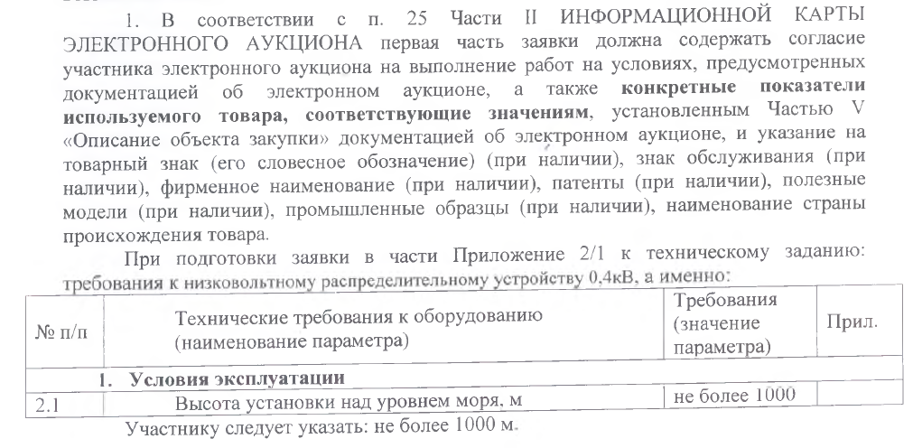
Подобный ответ на запрос подтверждает, что инструкция по подготовке заявки не позволяет участникам подготовить первую часть заявки, поскольку невозможно однозначно определить, какие показатели подлежат конкретизации, а какие должны остаться неизменными.

На основании вышеизложенного, просим рассмотреть жалобу по существу и выдать заказчику предписание об устранении выявленных нарушений.

Информация о заявителе:
Заявитель: Общество с ограниченной ответственностью «Консультант»
Адрес (почтовый и место нахождения): 344004, г. Ростов-на-Дону, ул. 3-я Кольцевая, д. 58, оф. 25
e-mail: ooo.consultant2014@yandex.ru
Телефон: 89029276497
Контактное лицо: Колегова Елена Алексеевна
Факс отсутствует

Директор Юзюк А.Ю.
Подписано ЭП

